PROYECTO GYM
MODULOS VISTA:
- LOGIN Y LOGOUT (- iniciar sesión, registrar y recuperar cuenta).
- HOME MENU ADMIN (estadísticos, barras histograma, paneles etc… ).
- REGISTRO Y BUSQUEDA DE CLIENTE

(en registro de cliente utilizar un MENU TAB que contenga
/datos_Generales (un canva para tomar la foto del cliente, que el código del cliente se auntocomplete en el formulario)/

/Caracteristicas_fisicas(brazo derecho, izquierdo etc…)/

/Contatos_Familiar ojo en este tab es que ba el botón guardar cliente/)

- REGISTRO DE COMPRA DE PRODUCTO Y BUSQUEDA(el código se auto complete en el formulario, se pueda agregar un proveedor del pedido y se sume el stock en el producto y como también hacer un filtro de producto que quedan más poco para tomar decisiones de compra).
- REPORTES Y CAJA (visualizar los reporte de venta de producto, membrecías y deportes separado y los totales del cajero encargado, muestre botón al dar click muestre un respetivo detalle de cada uno (QUE PUEDA IMPRIMIR UN REPORTE DE CADA UNO EN EXCEL) específicamente el que te envié tiene que quedar en EXCEL lo demás no importa en que sea (aquí en este formulario podre filtrar factura de venta producto, membrecía y deporte para poder cancelarlo, eliminarlo o volver a imprimir lo de la BD con un acceso de control de solo el administrador podrá con su contraseña del ADMIN)) OJO en el trascurso del proyecto puede que lleguen mas ideas..
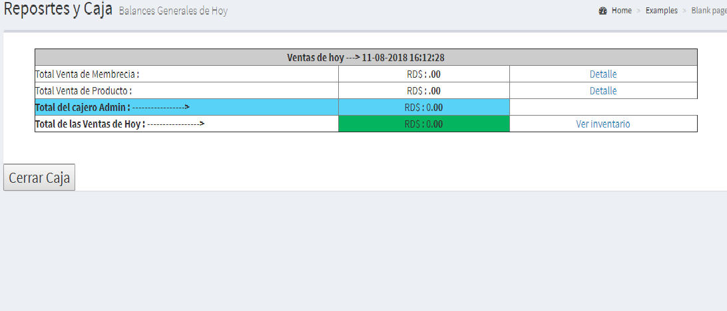
\
- EMPLEADO (registro y búsqueda de empleado teniendo un cuenta que solo el admin podrá ver este módulo para poder agregar, editar y eliminar empleado o darle privilegios)
- MEMBRESIA (aquí se podrá pagar la mensualidad o deporte(ojo el deporte puede ser ninguno) teniendo en cuenta que se filtraran los datos atreves del código del cliente o que se pase por medio de GET desde buscar_cliente.php o por medio de AJAX carge en el formulario nombre, apellidos, dirección, teléfono (luego de elegir membrecía y deporte se imprima el TICKet via POST y muestre una vista de todos los servio ya sea PDF))
- VENTA(Aquí ya sabe que es lo que va el formulario que trabajamos (poner un input para el cambio o lo que sobra de dinero al cliente después de pagar) IMPRIMIR el TICKET luego de pagar y que salga un alert)
- CONFIGURACION O ADMIN (panel únicamente para el admin para poder agregar, edictar o eliminar todos los servicios que el software ofrece, pueda dar privilegio, horarios, pueda ver la asistencia de los clientes, pueda ver inventario y opciones de compra de productos etc….)

